**МБОУ «СОШ п.Целинный Перелюбского муниципального района Саратовской области»**

**Проект на тему:**

**«Баскетбол в моей жизни»**

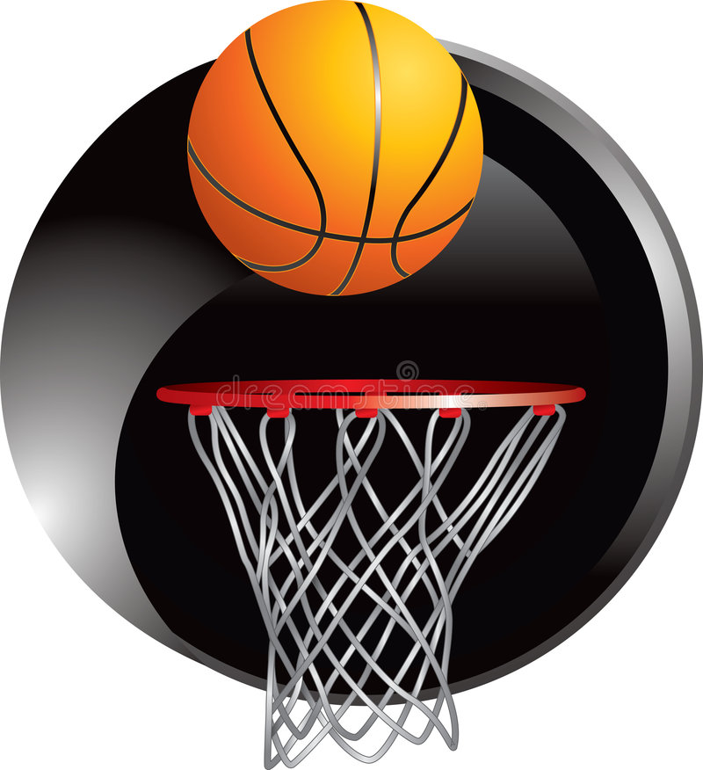

Подготовил: ученик 9-го класса Гаджиев Камиль

Учитель: Кальченко Юрий Владимирович

**2021 г**

Оглавление:

Введение………………………………………………………………………………………3

Раздел 1. Теоретическое изучение баскетбола и его особенностей.

* 1. Баскетбол, как вид спорта. История зарождения……......………………..……….4
  2. Разновидности баскетбола..........................................................................................6
  3. Современные правила игры в баскетбол. Баскетбольное поле……….…………..8

Раздел 2. Исследование деятельности школьной баскетбольной команды.

2.1 Наблюдение и проведение опроса участников школьной баскетбольной команды……………………………………………………………………………………9

Заключение…………………………………………………………………………………..11

Использованная литература………………………………………………………………...12

Приложения………………………………………………………………………………….13

**Введение**

В жизни есть много способов реализовать себя, свой творческий потенциал. Спорт – одна из возможностей раскрыть себя и утвердиться в жизни. Поэтому спорт всегда привлекал к себе внимание людей, и особенно молодых. Спорт – это сила, ловкость, мужество, сила воли. Это красота и изящество. Это здоровье, физическое и духовное.

Важным в современной жизни является не только достижение высоких результатов, но и повышение здоровья всё большей части жителей страны. Для решения этой глобальной проблемы наиболее эффективными средствами являются, прежде всего, спортивные игры. Баскетбол как спортивная игра - это одно из средств физического развития и воспитания молодежи

**Актуальность:** В современной жизни все больше использование занятий физическими упражнениями направлено не на достижение высоких результатов, а на повышение их оздоровительного влияния на человека. Для решения такой глобальной проблемы наиболее эффективными средствами являются, прежде всего, спортивные игры.

Современный баскетбол находится в стадии бурного творческого подъема, направленного на активизацию действий, как в нападении, так и в защите. Он является одним из средств физического развития и воспитания молодежи. В соответствии с комплексной программой физического воспитания школьников баскетбол является одним из средств физического воспитания.

**Цель:** формирование представлений об истории баскетбола и его разновидностях.

**Для достижения цели были сформулированы следующие задачи:**

* расширить знания по истории баскетбола и его разновидностях;
* познакомиться с правилами игры в баскетбол и его особенностями;
* оценить деятельность школьной баскетбольной команды.

**В ходе планирования проводимой работы автором проекта была выдвинута следующая гипотеза:**

Предположим, что разнообразие видов игры баскетбол и собственно игровая деятельность обладают уникальными свойствами для формирования жизненно важных навыков и умений, поэтому является эффективным средством укрепления здоровья.

**Объект исследования: баскетбол.**

**Предмет исследование: баскетбольная команда.**

**Баскетбол, как вид спорта. История зарождения**

Баскетбо́л ([англ.](http://infourok.ru/go.html?href=http%3A%2F%2Fru.wikipedia.org%2Fwiki%2F%D0%90%D0%BD%D0%B3%D0%BB%D0%B8%D0%B9%D1%81%D0%BA%D0%B8%D0%B9_%D1%8F%D0%B7%D1%8B%D0%BA) *Basket*— корзина, *ball* — мяч) — спортивная командная игра с [мячом](http://infourok.ru/go.html?href=http%3A%2F%2Fru.wikipedia.org%2Fwiki%2F%D0%91%D0%B0%D1%81%D0%BA%D0%B5%D1%82%D0%B1%D0%BE%D0%BB%D1%8C%D0%BD%D1%8B%D0%B9_%D0%BC%D1%8F%D1%87). В баскетбол играют две команды. Цель каждой команды — забросить руками мяч в кольцо с сеткой (корзину) соперника и помешать другой команде овладеть мячом и забросить его в свою корзину.

От каждой команды на площадке находится по 5 человек, всего в команде 12 человек, замены не ограничены. Мяч можно передавать, бросать, вести в любом направлении (так называемый дриблинг) только руками в соответствии с правилами. За мяч, заброшенный с ближней и средней дистанции, засчитывается 2 очка, с дальней (из-за трёхочковой линии) — 3 очка. Штрафной бросок оценивается в одно очко. Баскетбол — один из самых популярных видов спорта в мире.

Родиной баскетбола являются Соединенные Штаты Америки. Игра была придумана в 1891 году в учебном центре Христианской молодежной ассоциации в Спрингфилде, штат Массачусетс. Чтобы оживить уроки по гимнастике, молодой преподаватель, уроженец Канады, доктор Дисеймс Нейсмит придумал новую игру.

Он прикрепил к перилам балкона две фруктовые корзины без дна, в которые нужно было забрасывать футбольный мяч (basket- корзина, boll - мяч. ). Через год Д. Нейсмит разработал первые 13 пунктов баскетбольных правил, например:

* Мяч может быть брошен в любом направлении одной или двумя руками.
* По мячу можно бить одной или двумя руками в любом направлении, но не в коем случае кулаком.
* Игрок не может бегать с мячом. Игрок должен отдать пас или бросить мяч в корзину с той точки, в которой он его поймал, исключение делается для игрока бегущего на хорошей скорости.

Новая игра оказалась настолько интересной и динамичной, что в 1894 г. в США были изданы первые официальные правила. Баскетбол из США проникает сначала на Восток – Японию, Китай, Филиппины, а также в Европу, Южную Америку. Через 10 лет на Олимпийских играх в Сент-Луисе (США) американцы организовали показательный тур между командами нескольких городов. Баскетбол был показательным также на Олимпиадах 1924, 1928 г. г.

В двадцатые годы начинают активно создаваться национальные федерации баскетбола, проводятся первые международные встречи. В 1932 г. была создана Международная федерация баскетбола (FIBA). В ее первом составе 8 стран – Аргентина, Греция, Италия, Латвия, Португалия, Румыния. Швеция, Чехословакия. В 1935 г. Международный Олимпийский Комитет вынес решение о признании баскетбола олимпийским видам спорта. В 1936 г. на Олимпийских играх в Берлине в программе появился баскетбол. Почетным гостем был Д. Нейсмит – Создатель этой игры. В баскетбольном турнире участвовали команды 21 страны. Матчи проводились на открытых теннисных площадках. Во время этой Олимпиады состоялся первый конгресс ФИБА, где были рассмотрены существующие и приняты единые международные правила игры.

Датой зарождения баскетбола в России считается 1906 г. Место рождения – Петербург, спортивное общество «Маяк». Гимнасты этого общества создали первые баскетбольные команды, затем появились в обществе «Богатырь», некоторых других. Но до Октябрьской революции 1917 г. эта игра культивировалась практически только в столице России – Петербурге. Новая жизнь баскетбола в России начинается в начале двадцатых годов. Как самостоятельный предмет баскетбол вводится сначала в Главной военной школе физического образования трудящихся, а чуть позже – в Московском институте физической культуре. Выпускники этих учебных заведений стали первыми специалистами по баскетболу в нашей стране. Первым первенством страны принято считать турнир баскетболистов, состоявшийся в 1923 г. на Первом Всесоюзном празднике физкультуры. В этом же 1923 г. появились в СССР и первые официальные правила.

**Разновидности баскетбола**

**Мини-баскетбол.** Правила мини-баскетбола были разработаны в начале 1950-х годов американцем Джеем Арчером. Игра предназначена для детей 6–12 лет и подразделяется на два уровня: собственно мини-баскетбол (возрастная группа 9–12 лет) и микро-баскетбол (для детей младше 9 лет). В мини-баскетбол играют команды по пять игроков в каждой, хотя допускаются и «уменьшенные» составы – вплоть до 2´2. Нередко проводятся матчи между смешанными командами (в состав которых входят и мальчики, и девочки). Игра идет четыре тайма по 6 минут. Несколько отличаются от классического баскетбола и сами правила игры. В мини-баскетболе, например, не фиксируется чистое время и не действует «правило трех секунд».

**Баскетбол на инвалидных колясках.** Появился в 1946 в США. Бывшие баскетболисты, во время Второй мировой войны получившие серьезные ранения и увечья на полях сражений, не захотели расставаться с любимой игрой и придумали «свой» баскетбол. Сейчас в него играют более чем в 80 странах. Число официально зарегистрированных игроков – 25 тысяч человек.

Международная федерация баскетбола на инвалидных колясках (IWBF) проводит различные спортивные мероприятия: чемпионат мира – раз в 4 года; ежегодные турниры клубных команд, зональные соревнования (один-два раза в год) и пр. Баскетбол на инвалидных колясках входит в программу Параолимпийских игр с момента проведения первой такой Олимпиады в Риме в 1960. В правилах баскетбола на инвалидных колясках есть свои запреты и ограничения. Например, запрещена «пробежка» – когда игрок в процессе ведения мяча крутит колесо рукой более двух раз.

**Стритбол (от англ. «street» – улица).** Более динамичный и агрессивный вид спорта, чем классический баскетбол. В игре участвуют две команды по три игрока в каждой (иногда с одним запасным) на специальной площадке для стритбола или на обычной баскетбольной, задействуя только одну ее половину – и, соответственно, только одно кольцо. В случае промаха команда, атаковавшая до этого кольцо, защищает его от атаки соперника и т.д. Какая команда начнет игру, определяют по жребию. Игра идет до того момента, пока одна из команд не наберет 16 очков (но разрыв в счете должен составлять не менее 2 очков). Иногда играют до разрыва в 8 очков или на время (20 минут) – в этом случае действует правило 30 секунд: если за это время команда не сумела завершить атаку, мяч переходит к сопернику. За результативный бросок команде начисляется очко, за бросок из 3-очковой зоны – два очка. Заброшенный в корзину мяч засчитывается только в том случае, если его коснулись два игрока атакующей команды. Мяч после этого переходит к обороняющейся команде: игра возобновляется, как только один из ее игроков коснулся мяча. При этом мяч должен быть сначала выведен за пределы 3-очковой линии. Пробежка, двойное ведение и бросок в корзину сверху запрещены.

**Корфбол (от голл. korf – корзина).** Эту игру придумал в 1902 школьный преподаватель из Амстердама Нико Брекхюйсен.

Две команды по 8 человек в каждой (4 мужчины и 4 женщины) играют на площадке 40´20 м, разделенной пополам средней линией, два тайма по 30 минут.

Четыре игрока (2 мужчин и 2 женщины) находятся на своей половине площадки и защищают свою корзину, четыре – на половине команды-соперницы, их задача – поразить «чужое» кольцо.

После двух результативных бросков защитники переходят в зону нападения и наоборот. Корфбол менее контактная, по сравнению с баскетболом, игра. При этом, согласно правилам, мужчина может играть только против мужчины, а женщина – против женщины. Дриблинг в корфболе не допускается, а игрок, овладевший мячом, может сделать с ним не более двух шагов. Кольцо по диаметру уже баскетбольного (40 см), а крепится оно выше (3,5 м). (Существует более «масштабный» вариант игры: с большими размерами площадки, количеством игроков и т.д.)

**Современные правила игры в баскетбол. Баскетбольное поле**

Современный баскетбол отличается от того, который придумали в США. Изменения происходили до конца 2004 года. Только с этого правила баскетбола были окончательно закреплены в 2018 году и до сих пор остаются актуальными. Если говорить кратко, то они следующие:

* Необходимы две команды, в каждой из которых должно быть по 12 человек. Полевыми игроками считаются 5, остальные при необходимости заменяют основной состав (количество замен не ограничивается).
* Матч по баскетболу состоит из 4-х четвертей. Точное время зависит от баскетбольной ассоциации, которая проводит встречу. Например, FIBA проводит каждую четверть по 10 минут, а NBA – по 12. Это, так называемое, чистое время. Перерыв между четвертями – 2 минуты, между двумя частями встречи – 15 минут.
* Мяч можно трогать только руками.
* Нельзя бежать с мячом, просто держа его в руках, наносить удары по мячу рукой или ногой, блокировать телом. Неумышленное касание какой-либо частью ноги не считается нарушением.
* Очки будут засчитаны, если мяч попадет внутрь корзины.
* В зависимости от места броска и его расстояния до сетки начисляется получает разное количество очков. Во время штрафного баскетбольный судья дает 1 очко, с близкого или среднего расстояния – 2 очка. Если получается попасть из-за трехочковой линии – это 3 очка. Если игрок ошибается и попадает мячом в свою корзину, в этом случае команда противника получает 2 дополнительных очка.
* В случае одинакового турнирного счета командам предоставляется 5-минутный овертайм. Если за этот промежуток времени победитель не выявлен, овертайм назначается вновь. Игра будет продолжаться до тех пор, пока одна из команд не выиграет.

Баскетбольный матч начинается с того, что судья выбрасывает мяч на середину поля. По свистку команды начинают играть. Целесообразно ставить выбивающим самого высокого игрока с атлетическим телосложением.

Площадка, на которой встречаются команды, должны быть ровной, твердой, без каких-либо трещин, выпуклостей и деформаций. Свет направляется так, чтобы не мешать играющим обозревать полностью все поле. По правилам игру следует организовывать только внутри помещений. [Приложение 1]

В баскетболе каждому игроку отводится определенная роль:

* Плеймейкер или разыгрывающий защитник. Это первый номер команды (мозг). Он должен хорошо владеть мячом, а развивать высокую скорость.
* Атакующий защитник (второй номер). Игрок, умеющий высоко подпрыгивать. Должен легко прорывать защиту команды-соперника.
* Центровой, основной играющий, должен быть атлетического телосложения. Он играет под кольцом и борется за подбор.
* Легкий форвард, главной задачей которого является набор очков.
* Тяжелый форвард. Его задача – контроль мяча. [Приложение 2]

**Наблюдение и проведение опроса   
участников школьной баскетбольной команды**

Спортивная секция баскетбола ежегодно начинает свою работу с сентября месяца, которая объединяет юношей и девушек, разделённых на младшую и старшую группы. Баскетбол является одним из разделов школьной программы и представлен как обязательный вид спорта в государственном образовательном стандарте. Он является одним из ведущих видов спорта в организации секционной работы в общеобразовательном учреждении.

Интерес к баскетболу с каждым годом растет, поэтому по массовости и популярности он опережает многие виды спорта. Игры с мячом на баскетбольной площадке всегда доставляют радость детям. Борьба за победу в составе команды друзей обязывает ко многому. Никому не хочется подвести своих товарищей. Вот и стараешься сыграть как можно лучше, и если не всегда хватает умения, на помощь приходят самоотверженность, готовность отдать ради победы все силы.  
    Баскетболу свойственно высокая эмоциональная окраска и большой зрелищный эффект. Моя цель: наблюдение за деятельностью баскетбольной команды.

Учащиеся посещают каждое занятие. Постоянно ведется работа над ошибками. Достаточно времени уделяется технике владения баскетбольным мячом. Каждый ученик проявляет себя активно.

В плане работы секции баскетбола предусмотрены не только учебные занятия 3 раза в неделю, но и проведение спортивно-массовых мероприятий, таких, как ежемесячное проведение товарищеских матчей по баскетболу, участие в окружных, городских и областных соревнованиях.

После наблюдения, я принял решение провести небольшой опрос среди участников баскетбольной команды.

1. Возраст.
2. Почему решил(а) заняться баскетболом?
3. Нравится посещать спортивную секцию?
4. Что больше всего нравится в баскетболе?
5. Как давно занимаешься баскетболом?
6. Есть ли среди баскетболистов кумир?
7. Хотел бы стать профессиональным баскетболистом? Почему?

Средний возраст опрошенных 15-16 лет. Результаты показали общий позитивный настрой к баскетболу. Многие вдохновились фильмами или другими медийными источниками для начала занятий баскетболом. Среди кумиров самым частым ответом стал Майкл Джордан. Многие вспомнили, его невероятный прыжок, за который он получил прозвище «Air Jordan». Так же несколько человек отметили, что хотели бы заниматься баскетболом на постоянной основе или стать профессиональным баскетболистом.

**Заключение**

Баскетбол – популярная игра в нашей стране. Для нее характерны разнообразные движения: ходьба, бег, остановки, повороты, прыжки, ловля, броски и ведение мяча, осуществляемые в единоборстве с соперниками. Такие разнообразные движения способствуют улучшению обмена веществ, деятельности всех систем организма, формируют координацию. Занятия баскетболом помогают формировать настойчивость, смелость, решительность, честность, уверенность в себе, чувство коллективизма. Я получаю огромное удовольствие от физкультуры и люблю играть в подвижные игры. В моей жизни баскетбол сыграл важную роль: я обрел друзей, стал более ответственен. Благодаря ему у меня появилась цель в жизни и стремление достичь ее, ведь человек без цели ничего не значит. Человек, занимающийся баскетболом, становится более ответственным, трудолюбивым, у него вырабатывается сила воли и упорство, он менее склонен к вредным привычкам и хочет быть здоровым. Характер человека крепнет в подростковом возрасте, и поэтому заниматься баскетболом нужно с детства.

Занятия спортом очень важны для всего нашего организма. Это поддерживает тонус, укрепляет мышцы. Если постоянно заниматься спортом, то можно побороть постоянную усталость и раздраженность. Я сделал вывод, что баскетбол может стать прекрасной школой, в которой игроки учатся находить компромиссное решение, сохранять настойчивость в самых сложных ситуациях, нести личную ответственность за успех команды, работать слаженно, всем вместе, уважать других людей, воспринимать победы и поражения как путь к самосовершенствованию. Занятия баскетболом дают мне почувствовать радость от собственных достижений. Сначала у меня не очень прицельно получалось бросать мяч, а теперь, все получается.

**Список использованной литературы**

1. Гатмен Б., Финеган Т. Все о тренировке юного баскетболиста. – М.: АСТ, Астрель, 2007. – (Серия «Шаг за шагом»).
2. Гомельский А.Я. Энциклопедия баскетбола от Гомельского. – М.: ФАИР-ПРЕСС, 2003.
3. Гомельский Е.Я. Игра гигантов. – М.: Вагриус, 2004.
4. Официальные правила баскетбола ФИБА 2010. Утверждены ЦБ ФИБА 2010
5. Чернов С. В., Костикова Л.В., Фомин С. Г. Быстрый прорыв в баскетболе: обучение и совершенствование. Учебное пособие М., ФК, 2009.

Интернет ресурсы.

**Приложения**

Приложение 1

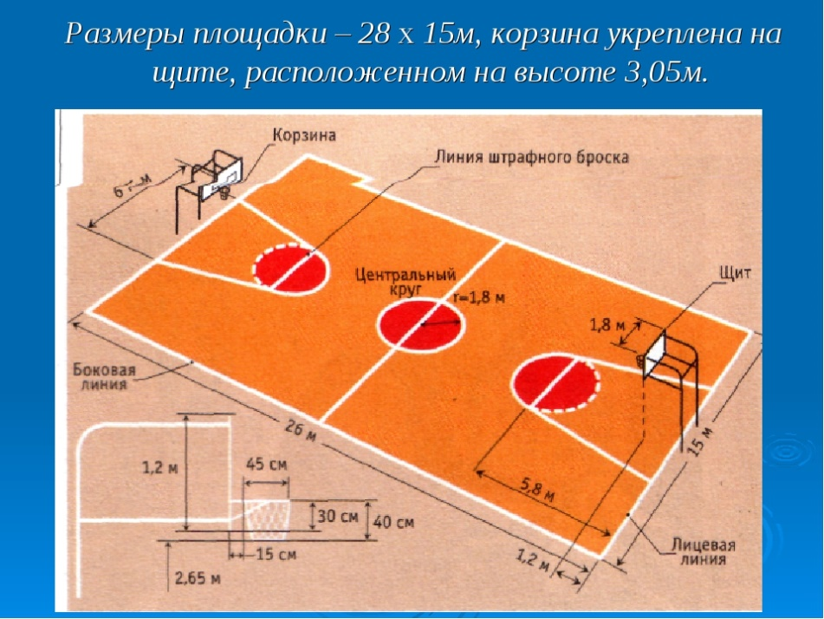

Приложение 2

